
Отчет МБУ ДО ДЮЦ «Ровесник»
о проведенных мероприятиях в период весенних каникул.
Каникулы - это самое ожидаемое время для многих ребят. Но для того, чтобы в новой четверти успешно приняться за учебу, дни отдыха необходимо заранее распланировать и провести с пользой.
С 20 марта по 26 марта 2017 г. в нашем центре стартовали весенние каникулы. В связи с этим был разработан план мероприятий, направленный на досуговую занятость и обеспеченность безопасности детей и подростков в период весенних каникул.
С целью формирования у детей мотивации на ведение здорового образа жизни, воспитания ответственности за свое здоровье и здоровье своих близких - 20 марта была организована игра в «Волейбол». Участвовали сборные школ Вачского района. Всего присутствовало 40 детей.
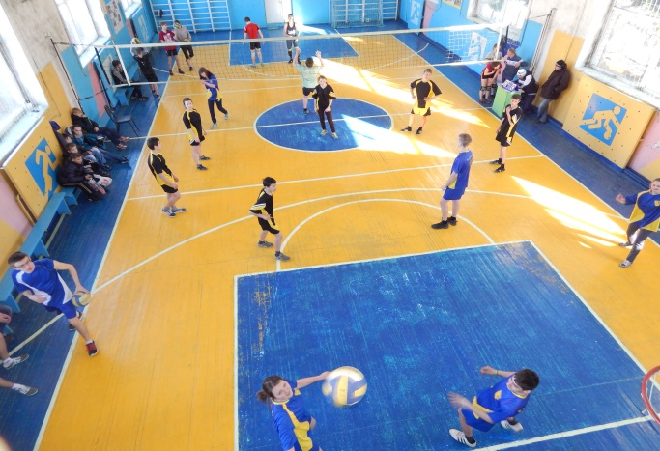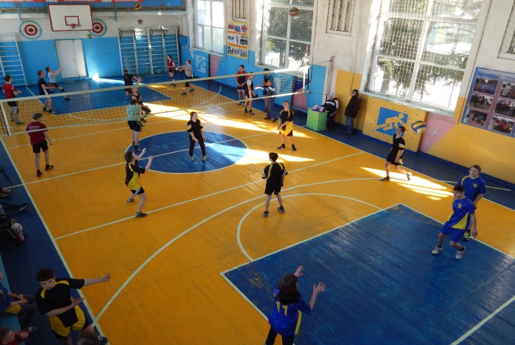
Во время игры в спортивном зале царила атмосфера товарищеского соперничества и дружеской поддержки со стороны болельщиков.
На протяжении всех весенних каникул, после длительных холодов, актуальны и долгожданны были игры на свежем воздухе для самых маленьких воспитанников ДЮЦ.
23 и 24 марта прошли спортивные соревнования по мини-футболу. Участниками соревнований стали школьники образовательных организаций 2007-2009 г.р. Всего приняли участие 30 ребят.
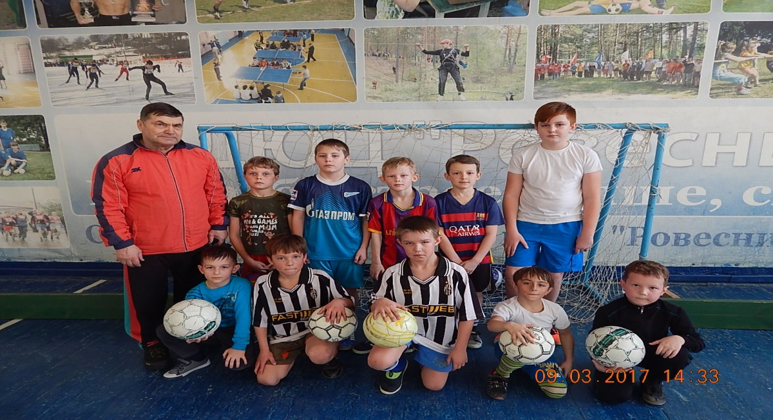
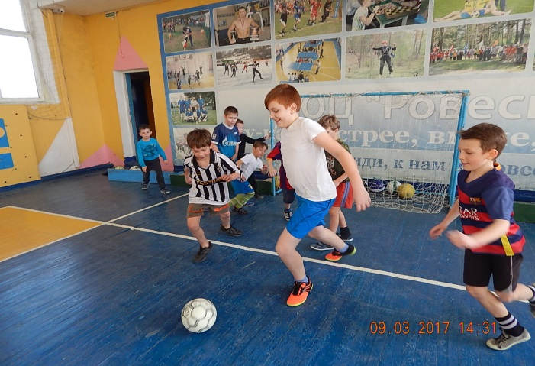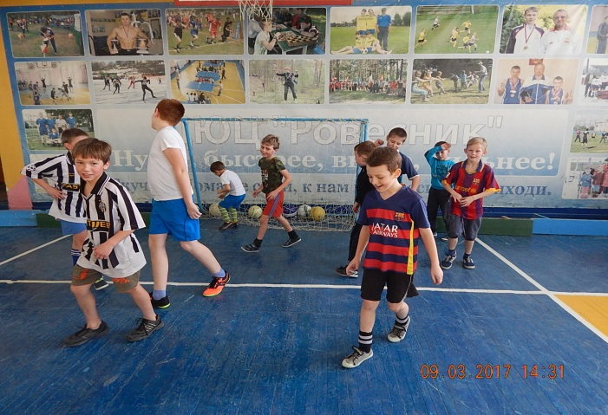
Педагогом дополнительного образования Треневой Т.А. был организован и проведен с ребятами конкурс поделок «Весенняя мозаика». Ребята активно проявили участие и продемонстрировали свою фантазию.
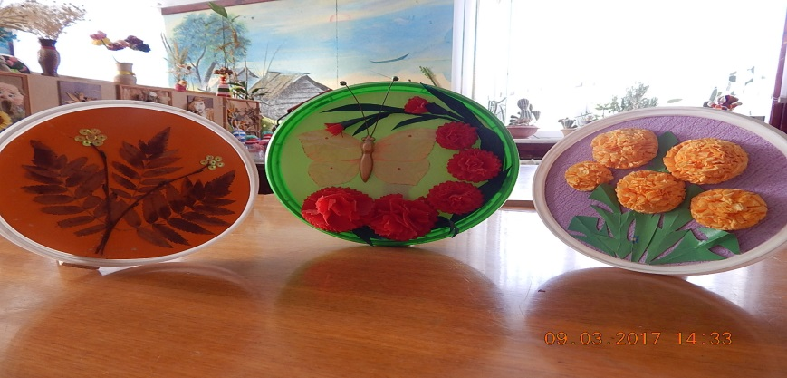
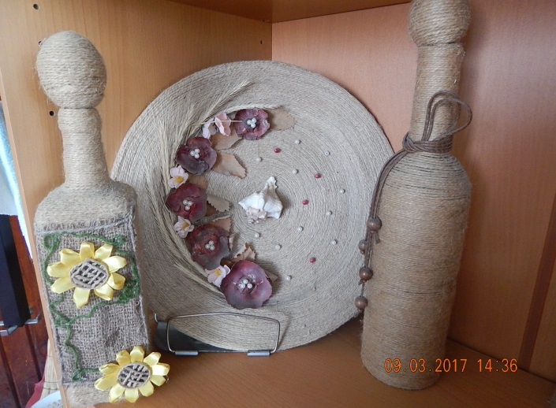

Также для воспитанников объединения «Хоккей с шайбой» были организованы выезды на учебно-тренировочные занятия в г.Павлово ФОК «Звезда».
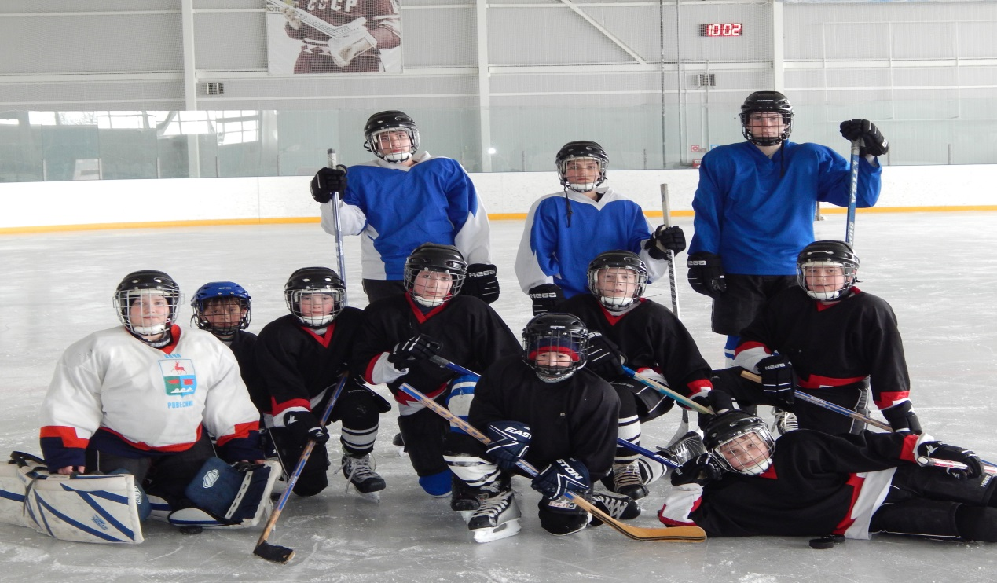

На период весенних каникул с 20 по 24 марта 2017 года на базе МБУ ДО ДЮЦ «Ровесник» был организован спортивно - оздоровительный лагерь с дневным пребыванием детей «Олимпиец» с количеством детей 15 человек. Продолжительность смены составила 5 дней. В течение смены дети находились в лагере с 08.00 до 14.00., в соответствии с утвержденным режимом дня. В режиме лагеря было предусмотрено двухразовое питание, спортивно - оздоровительные мероприятия, проведения конкурсов различного направления, спортивные эстафеты, турниры по мини-футболу, шашкам и шахматам.
Самыми интересными, по мнению детей, были мероприятия: «Веселые старты» и поход в районный Вачский парк.
Хочется сделать вывод, что работа лагеря прошла интересно. Дети смогли себя реализовать по своим возможностям, проявив активность и инициативу, укрепили здоровье, у многих появилось желание участвовать в работе лагеря на летние каникулы.
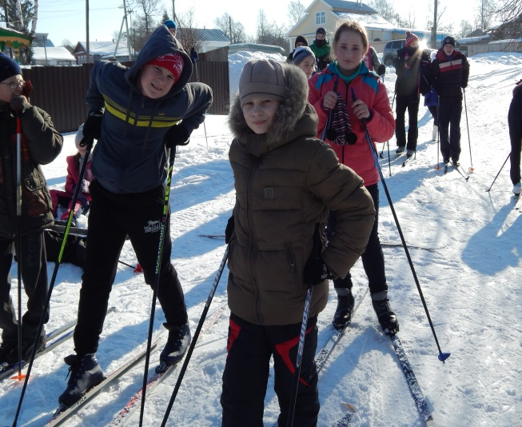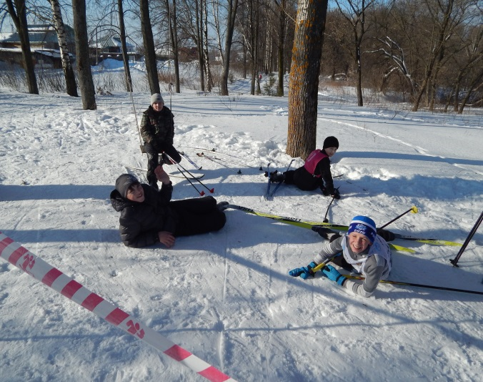
В период проведения весенних каникул не прекращали работу объединения согласно расписанию центра.
С поставленными целями и задачами в период весенних каникул ДЮЦ «Ровесник» справился. Благодаря слаженной работе педагогов охват обучающихся составил 133 человека. Все мероприятия прошли на достаточно хорошем уровне. Надеемся, что отдохнувшие и полные положительными эмоциями дети, с новыми силами приступят к занятиям.

Директор МБУ ДО ДЮЦ «Ровесник» Ю.Е. Питеров

